INFORME DE PROYECTO

APLICACION DE MUSICA


Integrantes :
Defederico Damian Ezequiel
Malena Calzolari
Tobias Locastro

UTN FRGP - Programación II
2025

Introducción
La aplicación a desarrollar, MusicOn, permitirá a los usuarios registrados acceder a un catálogo de canciones. El sistema gestionará de manera eficiente la información de los suscriptores, las canciones, sus géneros, las listas de reproducción personalizadas y el historial de accesos, proveyendo estadísticas y reportes de uso.

DESCRIPCIÓN DETALLADA DEL SISTEMA

El sistema MusicOn se fundamenta en una arquitectura de datos compuesta por nueve archivos interrelacionados, diseñados para maximizar la eficiencia y minimizar la inconsistencia de la información mediante la aplicación de principios de normalización.
El núcleo del catálogo musical se estructura en una jerarquía clara: la entidad Artistas.dat funciona como un registro único de intérpretes. Cada artista puede tener asociados uno o más registros en Albumes.dat. A su vez, cada álbum agrupa múltiples entradas en el archivo Canciones.dat. Esta vinculación se gestiona a través de claves foráneas (idArtista, idAlbum), asegurando que cada canción pertenezca inequívocamente a un álbum y, por extensión, a un artista, eliminando así la necesidad de duplicar nombres y facilitando las actualizaciones. Adicionalmente, las canciones se clasifican mediante un idGenero que las relaciona con el catálogo centralizado en Generos.dat.
La gestión de usuarios se centraliza en Suscriptores.dat, donde se almacena la información personal de cada individuo. Una mejora sustancial del sistema es la incorporación de la entidad Suscripciones.dat, que permite definir diferentes niveles de servicio (ej. Gratuito, Premium). Cada usuario en Suscriptores.dat es asignado a un tipo de suscripción, abriendo la posibilidad a futuras funcionalidades basadas en el modelo de negocio.
La interacción principal del usuario con el sistema, la reproducción de música, se registra en Accesos.dat. Este archivo actúa como un log transaccional, guardando una entrada por cada canción escuchada, vinculando idSuscriptor con idCancion y añadiendo una marca de tiempo precisa. Este historial es la fuente primaria para la generación de todos los listados, consultas e informes estadísticos.
Finalmente, para la funcionalidad de listas de reproducción, se implementó una solución normalizada a través de dos archivos: Listas.dat almacena la información de cabecera de cada playlist (nombre y creador), mientras que Listas_Canciones.dat funciona como una tabla asociativa que resuelve la relación "muchos a muchos", permitiendo que una canción forme parte de múltiples listas y que una lista contenga múltiples canciones.

Definición de Archivos para TPI - MusicOn

Suscriptores.dat

idSuscriptor: int (Clave primaria, autoincremental)

dni: char[11]

nombre: char[50]

apellido: char[50]

email: char[100]

fechaNacimiento: Fecha

idSuscripcion: int (FK a Suscripciones.dat)

estado: bool (Baja lógica)

Artistas.dat

idArtista: int (Clave primaria, autoincremental)

nombre: char[100]

nacionalidad: char[50]

estado: bool (Baja lógica)

Albumes.dat

idAlbum: int (Clave primaria, autoincremental)

titulo: char[100]

idArtista: int (FK a Artistas.dat)

anioPublicacion: int

estado: bool (Baja lógica)

Generos.dat

idGenero: int (Clave primaria, autoincremental)

nombre: char[50]

Canciones.dat

idCancion: int (Clave primaria, autoincremental)

nombre: char[100]

idAlbum: int (FK a Albumes.dat)

idGenero: int (FK a Generos.dat)

duracionSegundos: int

estado: bool (Baja lógica)

Accesos.dat (Historial de reproducciones)

idSuscriptor: int (FK a Suscriptores.dat)

idCancion: int (FK a Canciones.dat)

fechaHora: DateTime (Struct/Clase para fecha y hora)

Listas.dat (Playlists)

idLista: int (Clave primaria, autoincremental)

nombreLista: char[50]

idSuscriptorCreador: int (FK a Suscriptores.dat)

esPublica: bool

Listas_Canciones.dat (Relación N-a-N entre Listas y Canciones)

idLista: int (FK a Listas.dat)

idCancion: int (FK a Canciones.dat)

Suscripciones.dat (Tipos de cuenta: Gratis, Premium, etc.)

idSuscripcion: int (Clave primaria, autoincremental)

nombreSuscripcion: char[30]

precioMensual: float

DER
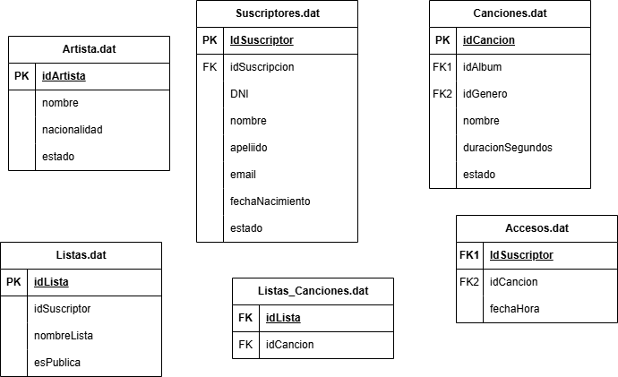

SALIDAS DEL SISTEMA

Listado de Canciones mas escuchadas.
- Ordenadas de mayor reproducciones a menor.
- Ordenado por franjas de edad ( 1-15 , 15- 25 , 25-35 , 35-45 , 45-55)
Listado de Usuarios que mas canciones escucharon.
- Ordenadas de mayor reproducciones a menor.
Listado de Género mas escuchado.
- Ordenadas de mayor reproducciones a menor.
Ranking de usuarios que mas escucharon la cancion
- Ordenados del mayor oyente al top 20, si no esta en el top 20 se le informa al usuario

CONSULTAS

- Búsqueda de musica para escuchar
    - Por Nombre
    - Por Autor
    - Por Genero
    - Por año de lanzamiento
    - Por cantidad de Reproducciones
- Busqueda de Listas de Reproducción
    - Por nombre
    - Por Autor
    - Por Genero Musical

INFORMES

A continuación se detallan los informes que el sistema generará:
- Reproducciones anuales
- Reproducciones por suscriptor
- Cantidad de reproducciones por género
- Reproducciones por canción

Reproducciones anuales
El usuario ingresará un año para proceder al cálculo y visualización de las reproducciones efectuadas en dicho año.
Ejemplo:
INGRESE AÑO: 2025
REPRODUCCIONES DEL AÑO 2025
MES REPRODUCCIONES
==========================
ENERO 24.500
FEBRERO 22.000
MARZO 34.030
ABRIL 24.500
MAYO 22.000
JUNIO 34.030
JULIO 24.500
AGOSTO 22.000
SEPTIEMBRE 34.030
OCTUBRE 24.500
NOVIEMBRE 22.000
DICIEMBRE 34.030

Reproducciones por suscriptor
En este reporte se mostrará el total reproducido por cada suscriptor entre dos fechas que el usuario podrá elegir. El período por defecto que este reporte utilizará es el año actual.
Ejemplo:
INGRESE FECHA INICIAL (0 para año actual): 0
REPRODUCCIONES POR SUSCRIPTOR ENTRE 01/01/2025 AL 31/12/2025
APELLIDOS NOMBRES TOTAL CANCIONES DISTINTAS
SANTOS MARIO 43.600 400
RAVENNA EMILIO 12.450 320
LAMPONNE PABLO 10.304 220
MEDINA GABRIEL 9.800 90

Cantidad de reproducciones por género
En este reporte se mostrará la cantidad de reproducciones por género musical entre dos fechas que el usuario podrá elegir. El período por defecto que este reporte utilizará es el año actual.
Ejemplo:
INGRESE FECHA INICIAL (0 para año actual): 0 ↲
REPRODUCCIONES POR GÉNERO ENTRE 01/01/2025 AL 31/12/2025
GÉNERO CANTIDAD
POP 400
ROCK 320
ELECTRÓNICA 220
URBANO 90

Reproducciones por canción
En este reporte se mostrará el total reproducido por título de canción entre dos fechas que el usuario podrá elegir. El período por defecto que este reporte utilizará es el año actual. El reporte incluirá también el género y los apellidos y nombres del autor/intérprete.
Ejemplo:
INGRESE FECHA INICIAL (0 para año actual): 0
REPRODUCCIONES POR CANCIÓN ENTRE 01/01/2025 AL 31/12/2025
TÍTULO GÉNERO AUTOR/INTÉRPRETE TOTAL OYENTES ÚNICOS
DÍAS DE VERANO POP GÓMEZ, LUCÍA 43.600 400
NOCHE ETERNA ROCK PÉREZ, EMILIO 12.450 320
CARRUSEL ELECTRÓNICA MARTÍNEZ, ERNESTO 10.304 220
LUNA Y MAR URBANO CORTÁZAR, JULIO 9.800 90

Listar las canciones de un género cuyo nombre se ingresa por teclado.
Cantidad de canciones por artista.

Notas generales:
- Si se ingresa 0 como fecha inicial, el sistema considera el período del año calendario actual.
- Las cantidades reflejan reproducciones efectivas registradas en el sistema.
- Los empates se resuelven por fecha/hora de último acceso más reciente y, de persistir, por identificador ascendente.

